**Федеральное государственное автономное образовательное учреждение**

**высшего образования**   
**"Национальный исследовательский университет**   
**"Высшая школа экономики"**

Московский институт электроники и математики

им. А. Н. Тихонова НИУ ВШЭ

Департамент компьютерной инженерии

Лабораторная работа №7

по теме:

«11.2.4.5 Packet Tracer – Настройка пароля SSH;11.2.5.7 Packet Tracer – Резервное копирование файлов конфигурации; 11.3.2.3 Packet Tracer – Проверка traceroute; 11.3.3.3 Packet Tracer – Использование команд show;»

По дисциплине

«Вычислительные системы и компьютерные сети»

|  |  |
| --- | --- |
| **Группа:** | **БИВ203** |
| **Студент:** | **Камаров Лазизбек** |

**Москва 2022**

**Оглавление**

11.2.4.5 3

Решение 11.2.4.5 3

11.2.5.7 4

Решение 11.2.5.7 5

11.3.2.3 7

Решение 11.3.2.3 9

11.3.3.3 12

Решение 11.3.3.3 13

# 11.2.4.5

**Scenario**

The network administrator has asked you to prepare **RTA**for deployment. Before it can be connected to the network, security measures must be enabled.

**Requirements**

•         Configure IP addressing on **PCA** according to the Addressing Table.

•         Console into **RTA** from the Terminal on PC-A.

•         Configure IP addressing on **RTA** and enable the interface.

•         Configure the hostname as **RTA**.

•         Encrypt all plaintext passwords.

RTA(config)# **service password-encryption**

•         Set a strong secret password of your choosing.

•         Set the domain name to **RTA.com** (case-sensitive for scoring in PT).

RTA(config)# **ip domain-name RTA.com**

•         Create a user of your choosing with a strong password.

RTA(config)# **username *any_user* password *any_password***

•         Generate 1024-bit RSA keys.

**Note**: In Packet Tracer, enter the **crypto key generate rsa**command and press Enter to continue.

RTA(config)# **crypto key generate rsa**

•         Block anyone for three minutes who fails to log in after four attempts within a two-minute period.

RTA(config)# **login block-for 180 attempts 4 within 120**

•         Configure the VTY lines for SSH access and use the local user profiles for authentication.

RTA(config)# **line vty 0 4**

RTA(config-line)# **transport input ssh**

RTA(config-line)# **login local**

•         Save the configuration to NVRAM.

•         Be prepared to demonstrate to your instructor that you have established SSH access from **PCA** to **RTA**.

# Решение 11.2.4.5

**Файл 11.2.4.5 у меня не открывалось, поэтому я скачал с интернета английскую версию.Ниже прикрепляю топологию, задание те же самые.**

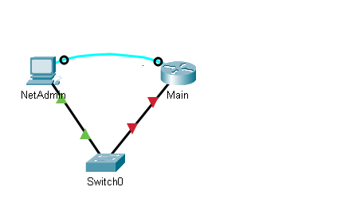

1)

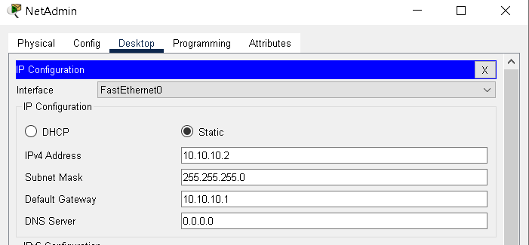

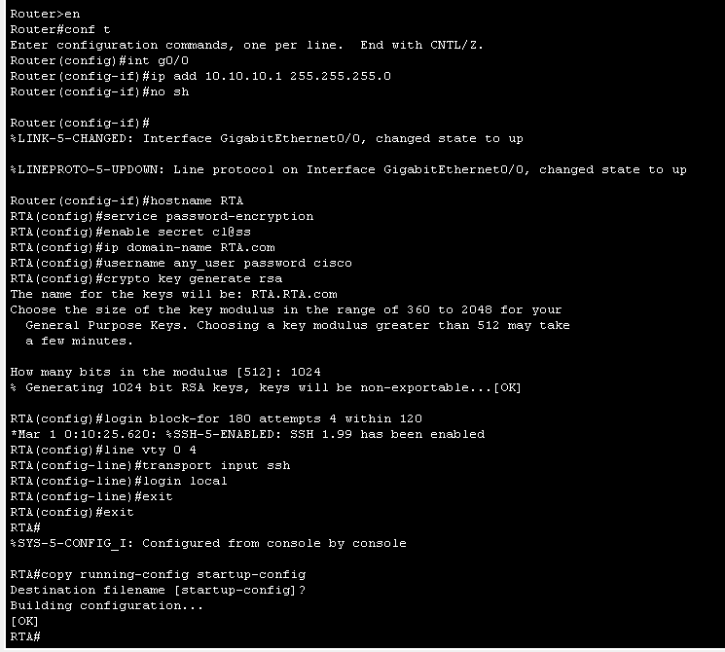

# 11.2.5.7

**Задачи**

**Часть 1. Установка соединения с TFTP-сервером**

**Часть 2. Передача конфигурации с TFTP-сервера**

**Часть 3. Резервное копирование конфигурации и образа IOS на TFTP-сервер**

**Общие сведения/сценарий**

Цель этого упражнения — продемонстрировать способы восстановления файлов конфигурации из резервной копии для последующего резервного копирования. Из-за отказа оборудования был установлен новый маршрутизатор. К счастью, резервные копии файлов конфигурации были сохранены на сервере простого протокола передачи данных (TFTP). Вам необходимо восстановить эти файлы с TFTP-сервера, чтобы маршрутизатор вернулся в режим онлайн как можно скорее.

**Часть 1.    Установка соединения с TFTP-сервером**

**Примечание**. Поскольку это новый маршрутизатор, первоначальная настройка будет выполняться через консольное подключение к маршрутизатору.

А.    Используйте терминал на PCA для доступа к командной строке RTA.

Б.   Настройте и активируйте интерфейс Gigabit Ethernet 0/0. IP-адрес должен совпадать с адресом шлюза по умолчанию для TFTP-сервера.

В.    Проверьте связь с **TFTP-сервером**. При необходимости устраните неполадки.

**Часть 2.    Передача конфигурации с TFTP-сервера**

А.    В привилегированном режиме EXEC введите следующую команду:

Router# **copy tftp running-config**

Address or name of remote host []? **172.16.1.2**

Source filename []? **RTA-confg**

Destination filename [running-config]? **<cr>**

Маршрутизатор должен возвратить следующие данные:

Accessing tftp://172.16.1.2/RTA-confg...

Loading RTA-confg from 172.16.1.2: !

[OK - 785 bytes]

785 bytes copied in 0 secs

RTA#

%SYS-5-CONFIG_I: Configured from console by console

RTA#

Б.   Выполните эту команду, чтобы отобразить текущую конфигурацию. Какие изменения были внесены?

В.    Выполните соответствующую команду **show**, чтобы отобразить состояние интерфейса. Все ли интерфейсы активны?

Г.   Устраните все проблемы, связанные с интерфейсами, и проверьте связь.

**Часть 3.    Резервное копирование конфигурации и образа IOS на TFTP-сервер**

А.    Измените имя узла **RTA** на **RTA-1**.

Б.   Сохраните конфигурацию в NVRAM.

В.    Скопируйте конфигурацию на **TFTP-сервер**с помощью команды **copy**:

RTA-1# **copy running-config tftp**

Address or name of remote host []? **172.16.1.2**

Destination filename [RTA-1-confg]? **<cr>**

Г.   Выполните эту команду, чтобы отобразить файлы из флеш-памяти.

Д.    Скопируйте образ IOS на **TFTP-сервер** с помощью следующей команды:

RTA-1# **copy flash tftp**

Source filename []? **c1900-universalk9-mz.SPA.151-4.M4.bin**

Address or name of remote host []? **172.16.1.2**

Destination filename [c1900-universalk9-mz.SPA.151-4.M4.bin]? **<cr>**

Е.    Щелкните **Services** (Сервисы) на TFTP-сервере. В разделе Services (Сервисы) выберите **TFTP** и убедитесь в том, что файл передан на TFTP-сервер.

# Решение 11.2.5.7

**Часть 1**

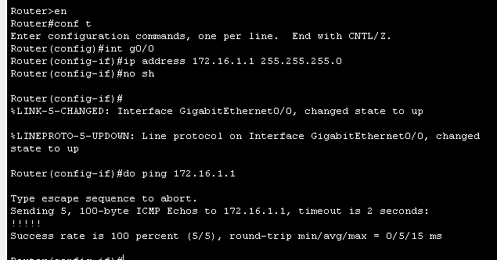

**Часть 2**

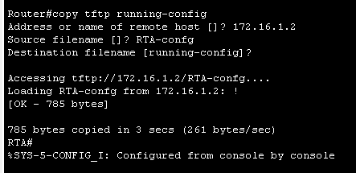

Изменения произошли в интерфейсе g0/1, также он переключился на роутер

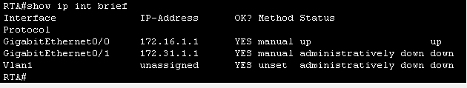

Как видим не все интерфейсы активны. Для решения этой проблемы нам нужно включить интерфейс **G0/1.**

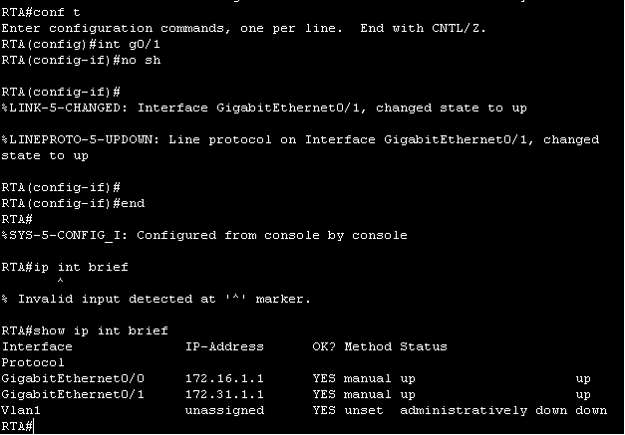

**Проверка связи**

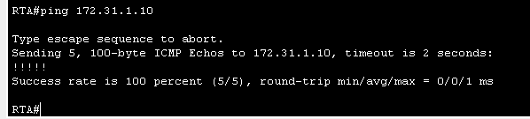

**Часть 3**

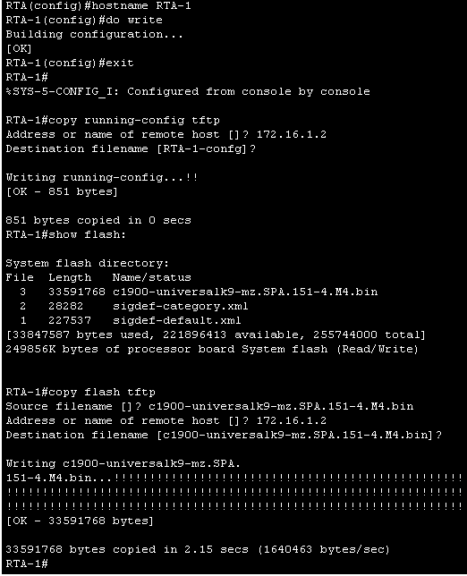

Проверка

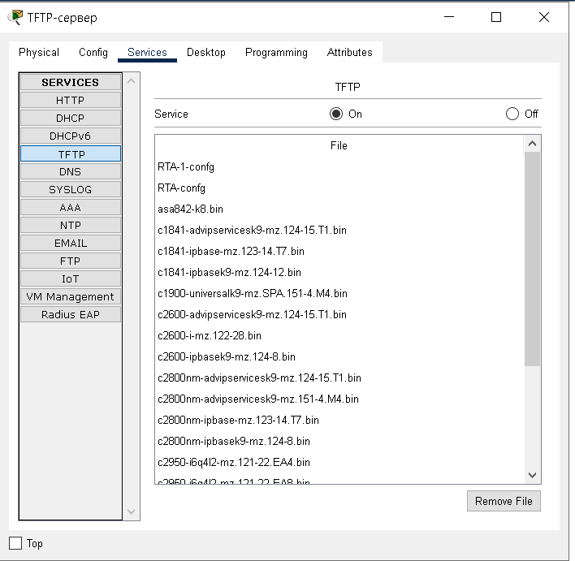

# 11.3.2.3

**Задачи**

**Часть 1. Проверка сквозного подключения при помощи команды tracert**

**Часть 2. Сопоставление с командой traceroute на маршрутизаторе**

**Общие сведения**

Цель этого задания — помочь вам при поиске и устранении проблем сетевого соединения с помощью служебных команд для отслеживания маршрута от источника к адресату. Вам необходимо проверить выходные данные команд **tracert**(команда Windows) и **traceroute**(команда IOS) в процессе перемещения пакетов по сети и определить причину сетевых неполадок. Когда проблема будет решена, убедитесь в ее окончательном устранении при помощи команд **tracert**и **traceroute**.

**Часть 1.    Проверка сквозного подключения с помощью команды tracert**

**Шаг 1.     Отправьте ping-запрос с одного конца сети на другой.**

Щелкните **PC1**и откройте **Command Prompt** (Командная строка). Отправьте ping-запрос на **PC3** с адресом **10.1.0.2.** Какое сообщение было получено в результате выполнения команды ping?

**Шаг 2.     Проследите маршрут от PC1, чтобы определить место, где произошел сбой связи.**

А.     В окне **Command Prompt** (Приглашение к вводу команды) на **PC1** введите команду **tracert 10.1.0.2**.

Б.    Когда появится сообщение **Request timed out**(Превышен интервал ожидания для запроса), нажмите сочетание клавиш **CTRL**+**C**. Какой IP-адрес был указан первым в выходных данных команды **tracert**?

В.     Изучите результаты выполнения команды **tracert**. Какой адрес был последним в выходных данных команды **tracert**?

**Шаг 3.     Устраните неисправность сети.**

А.     Сравните последний адрес, показанный командой **tracert**, с сетевыми адресами, указанными в топологии. Точка сбоя приходится на устройство, максимально удаленное от узла 10.0.0.2 с адресом в найденном диапазоне сети. Какие устройства имеют адреса, настроенные для сети, в которой произошел сбой?

Б.    Щелкните маршрутизатор **RouterC**и откройте вкладку **CLI** (Интерфейс командной строки). Каково состояние интерфейсов?

В.     Сравните IP-адреса на интерфейсах с сетевыми адресами в топологии. Какие видны отличия?

Г.    Внесите необходимые изменения, чтобы восстановить связь, но при этом не изменяйте подсети. Что необходимо предпринять?

**Шаг 4.     Убедитесь, что сквозное подключение установлено.**

А.     В окне **Command Prompt** (Приглашение к вводу команды) на PC1 введите команду **tracert 10.1.0.2**.

Б.    Изучите результаты выполнения команды **tracert**. Успешно ли была выполнена команда?

**Часть 2.     Сравнение с командой traceroute на маршрутизаторе**

А.     Щелкните маршрутизатор **RouterA**и откройте вкладку **CLI** (Интерфейс командной строки).

Б.    Введите команду **traceroute 10.1.0.2**. Успешно ли была выполнена команда?

В.     Сравните выходные данные команды **traceroute** на маршрутизаторе с результатами выполнения команды **tracert** на компьютере. Какие существенные отличия имеются в списке полученных адресов?

**Часть 3.     Использование расширенной команды traceroute**

Помимо обычной команды **traceroute,**в системе Cisco IOS имеется расширенная команда traceroute. Расширенная команда traceroute используется администраторами для настройки дополнительных параметров выполнения операции traceroute путем предоставления ответов на ряд простых вопросов.

В рамках процесса проверки выполните расширенную команду traceroute на маршрутизаторе **RouterA**, чтобы увеличить количество пакетов ICMP, отправляемых командой traceroute за каждый переход.

**Примечание.** В операционной системе Windows можно также настроить ряд аспектов выполнения команды **tracert** с помощьюпараметров командной строки.

А.     Щелкните маршрутизатор **RouterA**и откройте вкладку **CLI** (Интерфейс командной строки).

Б.    Введите команду **traceroute**и нажмите клавишу **ВВОД**. Обратите внимание: необходимо ввести только саму команду traceroute.

В.     Ответьте на вопросы расширенной команды traceroute. Выполнять расширенную команду **traceroute** следует после ответа на последний вопрос.

Protocol [ip]: **ip**

Target IP address: **10.1.0.2**

Source address: **10.100.100.1**

Numeric display [n]: **n**

Timeout in seconds [3]: **3**

Probe count [3]: **5**

Minimum Time to Live [1]: **1**

Maximum Time to Live [30]: **30**

**Примечание.** В квадратных скобках указывается значение по умолчанию, которое используется командой **traceroute**в случае, если соответствующее значение не введено. Чтобы использовать значение по умолчанию, просто нажмите клавишу **ENTER**.

Каково количество ответов, в которых фигурировали значения, отличные от значений по умолчанию? Каково новое значение?

Сколько пакетов ICMP отправил маршрутизатор **RouterA**?

**Примечание.** Чтобы указать количество пакетов ICMP, отправляемых командой **traceroute** за каждый переход, используется параметр Probe count. Чем выше это значение, тем точнее будет среднее время приема-передачи пакетов.

Г.    Снова выполните расширенную команду **traceroute**на маршрутизаторе **RouterA**, однако на этот раз укажите задержку 7 секунд.

Что произошло? Как изменение значения задержки повлияло на результаты выполнения команды **traceroute**?

Каким образом можно использовать параметр задержки?

# Решение 11.3.2.3

**Часть 1**

Шаг 1)

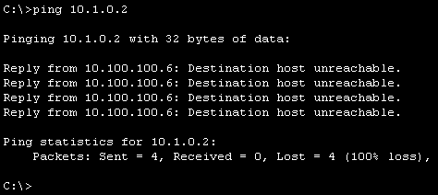

Шаг 2)

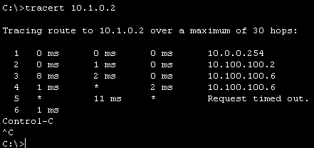

Шаг 3.А)

RouterB и RouterC

Шаг 3.Б)

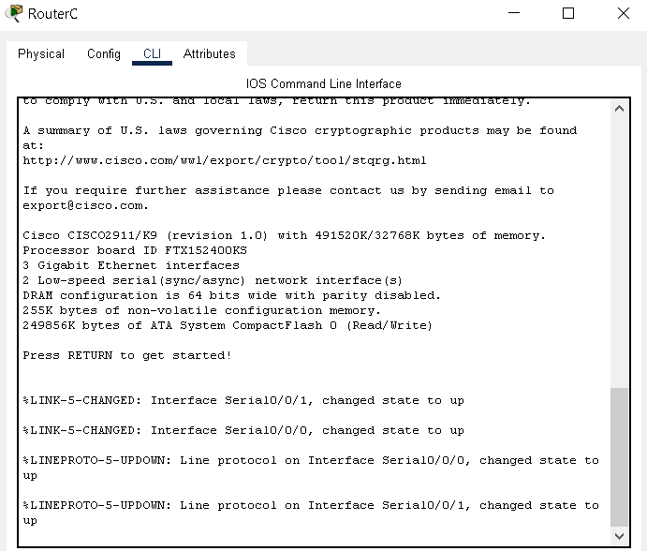

Состояние активное

Шаг 3.В)

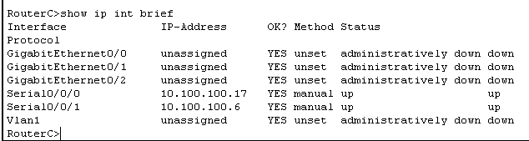

Serial 0/0/0 имеет неправильный ip-адрес

Шаг 3.Г)

Нужно поменять ip-адрес интерфейса s0/0/0

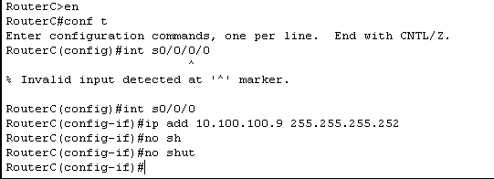

Шаг 4)

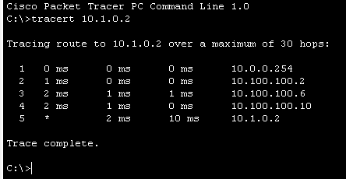

**Часть 2**

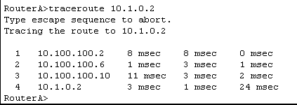

У маршрутизатора на один IP-адрес меньше, потому что он будет использовать маршрутизатор B в качестве следующего устройства по пути.

**Часть 3**

В)

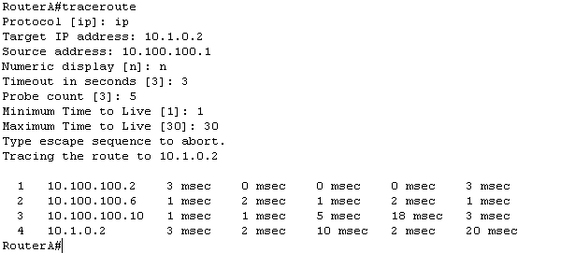

Количество ответов по умолчанию 3, но мы его изменили на 5.

5 пакетов ICMP отправил RouterA.

Г)

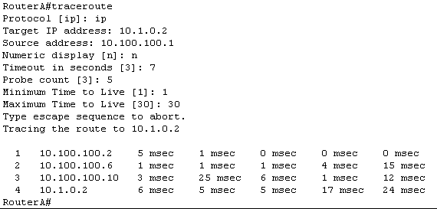

Параметр timeout сообщает traceroute, как долго он должен ждать ответа, прежде чем объявить переход недоступным. Значение по умолчанию равно 3 секундам.

Если путь слишком перегружен, но все еще работает, может быть полезно изменить значение таймаута, чтобы гарантировать, что traceroute ожидает достаточно долго, прежде чем объявлять переход недоступным.

# 11.3.3.3

**Задачи**

**Часть 1. Анализ выходных данных команды show**

**Часть 2. Вопросы для повторения**

**Общие сведения**

Это упражнение предназначено для закрепления знаний о командах **show** маршрутизатора. Вам не нужно будет выполнять настройку, вы просто изучите выходные данные отдельных команд **show**.

**Часть 1.    Анализ выходных данных команды show**

**Шаг 1.    Подключитесь к маршрутизатору ISPRouter.**

А.    Щелкните **ISP PC** (Компьютер интернет-провайдера), откройте вкладку **Desktop**(Рабочий стол) и выберите **Terminal**(Терминал).

Б.   Войдите в привилегированный режим EXEC.

В.    Используйте следующие команды **show**, чтобы ответить на вопросы для повторения из части 2:

show arp

show flash:

show ip route

show interfaces

show ip interface brief

show protocols

show users

show version

**Часть 2.    Вопросы для повторения**

1.    Какие команды выводят сведения об IP-адресе, префиксе сети и интерфейсе?

2.    Какие команды выводят сведения об IP-адресе и назначении интерфейса, но не выводят сведений о префиксе сети?

3.    Какие команды выводят сведения о состоянии интерфейсов?

4.    Какие команды выводят сведения об IOS, загруженной на маршрутизаторе?

5.    Какие команды выводят сведения об адресах интерфейсов маршрутизатора?

6.    Какие команды выводят сведения об объеме доступной флеш-памяти?

7.    Какие команды выводят сведения о линиях, используемых для настройки или мониторинга устройства?

8.    Какие команды выводят статистику по трафику интерфейсов маршрутизатора?

9.    Какие команды выводят сведения о путях, доступных для сетевого трафика?

10.  Какие интерфейсы в данный момент активны на маршрутизаторе?

# Решение 11.3.3.3

Часть 2)

1)Show ip route, show protocols

2)Show ip int brief

3)show int, show int brief

4)Show version

5)show arp, show int

6)show version, show flash

7)show users

8)show int

9)show ip route

10)

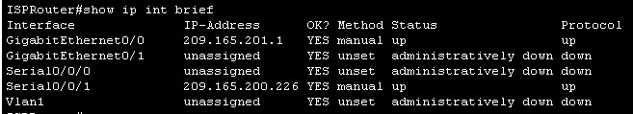

GigabitEthernet 0/0, Serial 0/0/1